采用改进DE算法优化高刺激率AEP的刺激序列

黄江华 李 彬 林 霖 朱 程 王 涛*
(南方医科大学生物医学工程学院，广州，510515)

摘要：刺激序列的性质直接影响高刺激率听觉诱发电位（Auditory evoked potentials, AEP）去卷积的性能，自动生成满足需求的刺激序列可以为高刺激率AEP的基础和应用研究带来极大便利。本文以刺激序列的抖动量为优化变量利用差分进化（Differential evolution, DE）算法定义了约束条件下的目标函数。我们根据抖动量的变化范围，改进了DE搜索的变异算子实现搜索空间动态缩减。该方法可以方便地生成各种参数（包括刺激率、频带范围、扫程长度和采样频率）的低抖动率刺激序列。通过实测脑电信号合成的数据检验，本方法得到的各种刺激序列都取得了较好的效果。
关键词：差分进化算法；去卷积；听觉诱发电位
中图分类号： R318

Optimizing stimulus-sequences of the high-rate AEP using modified differential evolution algorithm
Huang Jianghua, Li Bin, Lin Lin, Zhu Cheng, Wang Tao
(School of Biomedical Engineering, Southern Medical University, Guangzhou, 510515, China)

Abstract: In the study of auditory evoked-potentials (AEPs) under high stimulus rate paradigm, the generation of appropriate stimulus sequences in an automatic way will facilitate the research and application of such paradigm. This paper presents a method to obtain the applicable stimulus-sequence using a modified differential evolution (DE) algorithm. By defining an objective function in terms of jitter ratio (JR) and underlying constraint condition derived from the spectrum of the sequence, the method is able to gradually reduce the searching-space guaranteed by a dynamic scaling factor in the mutation process of the DE algorithm. Four compatible sequences are given to make comparisons with the manual selected sequences as reported. The performance evaluated by the synthetic data justifies the feasibility of the present method.
Key words: differential evolution (DE) algorithm; deconvolution ; auditory evoked-potential(AEP)

引言
听觉诱发电位（Auditory evoked potentials , AEP）是听觉系统受到声音刺激后中枢神经系统产生的与外界刺激相关的生物电反应。其刺激方式主要采用刺激间隔（Stimulus onset asynchrony, SOA）相等的刺激声多次重复作用于听觉系统。这种方式的刺激率（= 1/SOA）较低，当刺激率提高使刺激序列的间隔小于诱发反应的潜伏期时就会出现相邻诱发反应首尾重叠而无法分辨的现象，这在工程学上可视为单个刺激声所诱发的暂态AEP与刺激序列的循环卷积。基于这一模型，如果对刺激序列中的SOA采用抖动技术，即SOA取一定范围内的随机数，通过去卷积计算可以重建暂态AEP。这种计算方法在一些文献中习惯上被称为连续循环平均去卷积（Continuous loop average deconvolution, CLAD）方法^{[1-4]}。
CLAD去卷积方法是在频域基于逆滤波器技术实现的，计算过程中噪声成分可能被放大，需要对刺激序列的频域性质有所约束^{[5]}。满足该频域约束的难度主要与两个因素有关：第一就是约束所限制的频率范围，这个主要取决于感兴趣的信号频率分布；第二是SOA的抖动幅度，即抖动率（Jiiter-ratio, JR）。通常JR越大，越容易满足约束条件，但是由于听觉系统的非线性，抖动会导致每个刺激所诱发的AEP存在差异，差异过大则导致线性卷积模型不成立。因此在满足约束的条件下，如何得到CLAD方法下最优刺激序列是一个亟待解决的问题。
这个问题实质上是一个二值序列的优化问题。由于刺激和脑电（electroencephalography, EEG）信号的采集都是由数字计算机完成的，两者都可作为离散的数字信号对待。因此刺激序列实质上是由{1, 0}构成的一个二值数字串，其中“1”表示刺激声出现的时刻，相邻刺激间“0”的个数表示刺激间隔SOA的时间长度。CLAD方式下，若干个刺激构成的一组SOA是重复出现的，一般称这个时间段为一个扫程（sweep）。二值串中“1”出现的位置完全确定了刺激序列的安排，因此刺激序列的产生就是这个扫程内二值数字串的优化问题。在一些情况下，如JR较大时，利用随机生成方式产生的刺激序列通过简单的测试和筛选即可满足实际应用的需求。但是这种方式效率低且序列在去卷积过程中的信噪比存在差别，同时也无法做到最低SOA抖动率。本文中引入差分进化（Differential evolution, DE）算法用于优化刺激序列。
DE算法是基于种群智能理论的优化算法，包含三个算子即变异算子、交叉算子和选择算子，利用种群个体之间的差异信息实现向最优解区域的搜索^{[6-8]}。但由于其搜索空间是全局搜索，运用到刺激序列优化问题上容易破坏序列的局部有序性，所以文中在该算法的基础上做出改进，在保证序列满足约束的前提下获得JR最小的刺激序列。此外我们将序列的约束条件融合到DE算法的目标函数中，使得刺激序列的产生和优化在满足给定约束条件的基础上JR收敛到一个极小值。

1 刺激序列的约束条件和目标函数
CLAD卷积模型下可用下式表示刺激扫程的反应
$y(t)=s(t)⊗x(t)+e(t)$ （1）
其中s(t)为一个扫程的刺激序列，x(t)和e(t)分别为需要求解的暂态AEP和观测过程中引入的干扰误差。利用离散Fourier变换将(1)式表示为频域形式(用大写字母表示)，不难得到暂态AEP的估计为
$\hat{X}(f)=Y(f)S^{−1}(f)+E(f)S^{−1}(f)$ （2）
式中右边第二项的逆滤波器$S^{−1}(f)$表示了去卷积过程中噪声成分的增益。通常在JR较低的情况下，某些频率点的|S(f)|可能非常小甚至趋于0，导致该频率段噪声成分被特别突显出来，造成重建AEP严重失真。虽然维纳滤波器可以被用于抑制这部分噪声^{[4]}，但是维纳滤波需要已知信号和噪声的统计特性，而且对（2）式中信号成分的计算(右边第一项)也带来偏差。若要直接利用（2）式实现去卷积则需要对$S^{−1}(f)$做一定的约束，即要求其幅值在信号所处的频带不要过大，以避免对噪声部分放大；$S^{−1}(f)$在信号频带以外的幅值可以放宽或不做约束以避免出现无解的情况，再利用频域加窗滤波方式消除噪声影响。故此，我们给出对刺激序列的约束条件为
$R(f)=|S^{−1}(f)|−θ<0, f∈[f_{L},f_{H}]$ (3)
其中θ为设定的阈值，[f_{L}, f_{H}]表示满足约束条件的带宽。
图1给出一个满足以上约束（这里设θ = 1）的刺激序列（图1a）及其所确定的逆滤波器$S^{−1}(f)$的幅值（图1b）。满足约束的一个必要条件是刺激序列的分布存在抖动，即刺激脉冲所在位置（图1a中垂直线段表示）和等间隔刺激序列所在位置（图1a中实心点）存在随机性偏离，用d_{n}表示。假设一个序列的扫程长度为T，刺激个数为N，刺激序列可以表示为
$$s(t)=\begin{aligned}\left\{\begin{matrix}1 & t=t_{n}=(n−1)τ+d_{n},n=1,2,\text{.}\text{.}\text{.},N−1\end{matrix} | \right.\end{aligned}$$
（4）
其中τ = T/N为平均的刺激间隔。进而我们可以定

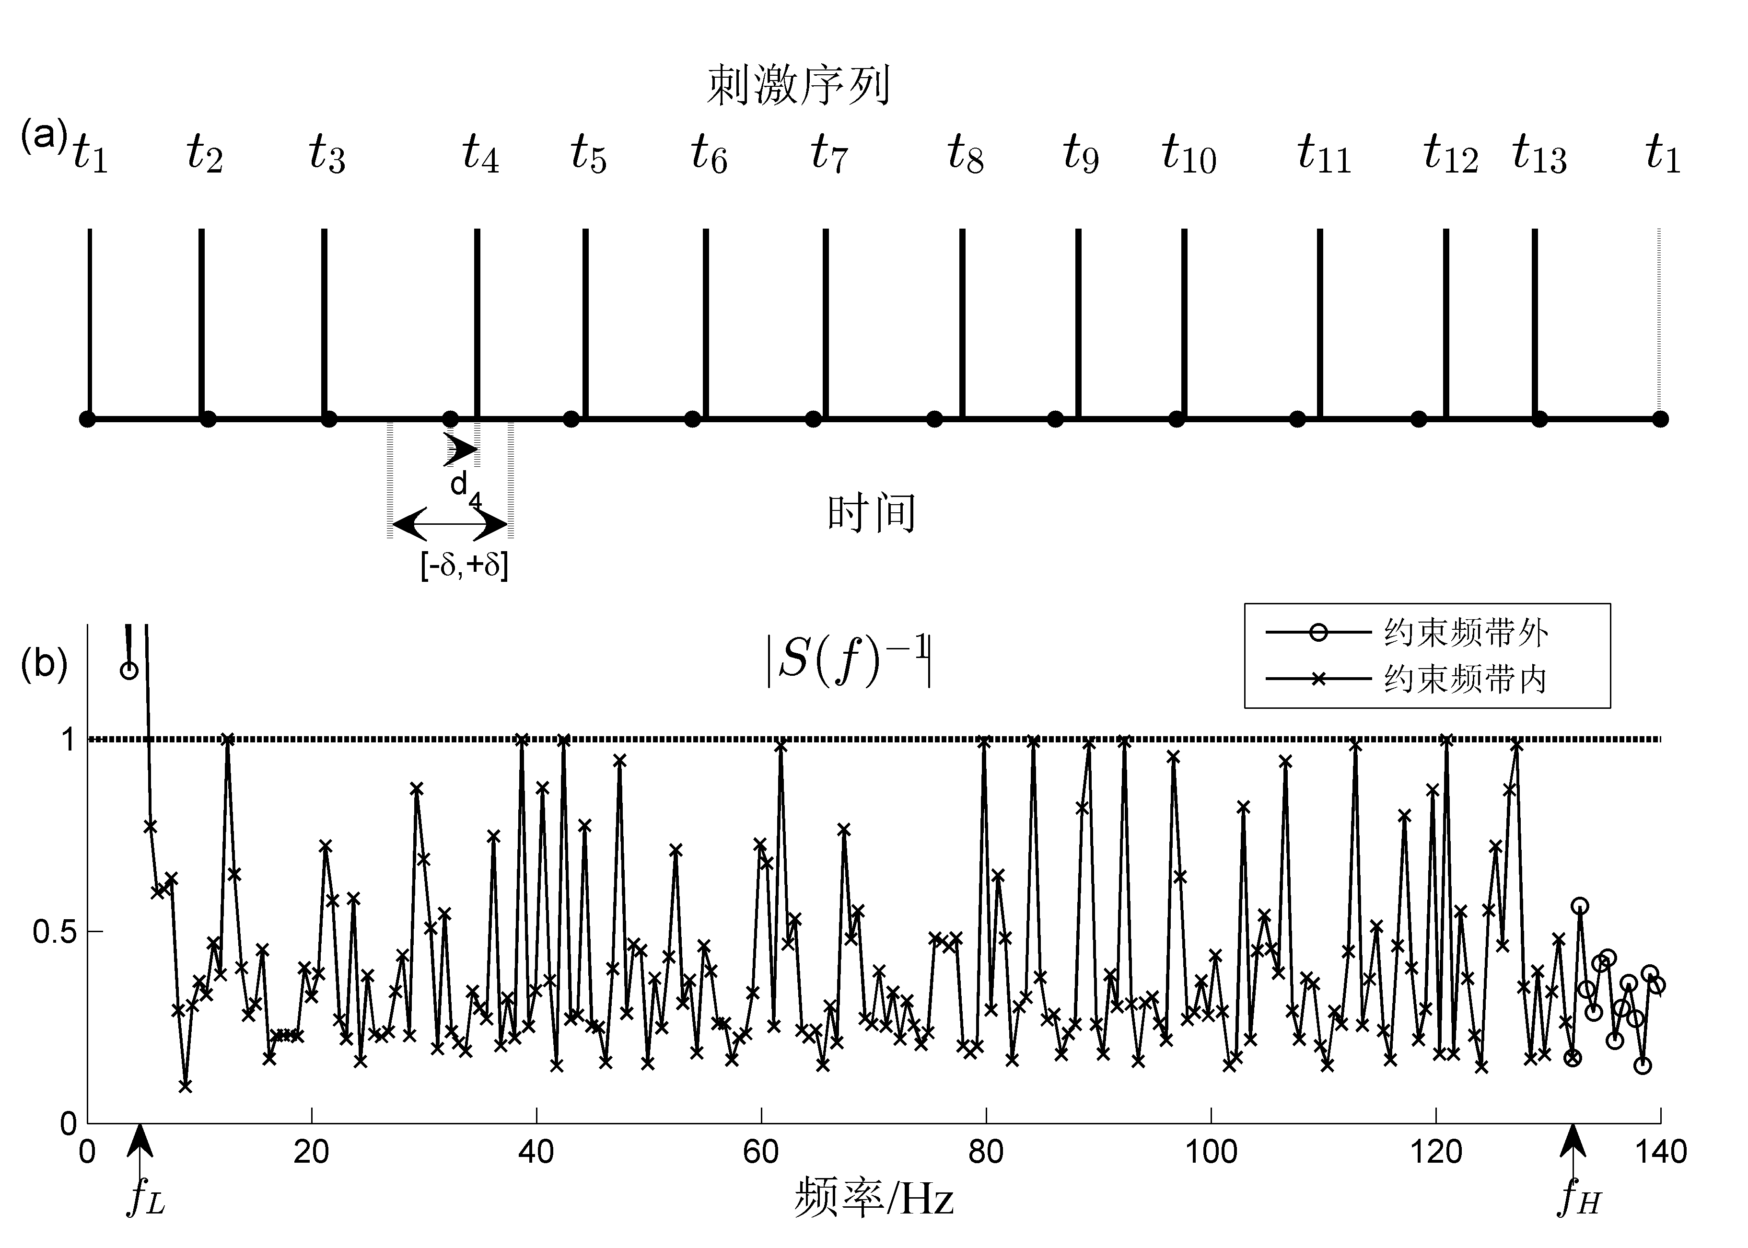
图1 (a)刺激序列及其抖动范围；(b)基于去卷积滤波器应满足的约束条件
Fig.1 An example of stimulus sequence (a) and the demonstration of the constraint condition (b) based on the spectrum of the deconvolution filter

义该刺激序列的抖动率JR为
$\text{JR}=\frac{\text{max}(|d_{n}|)−\text{min}(|d_{n}|)}{τ}$ (5)
结合(3)式的约束条件，我们定义如下目标函数：
$f(t_{n})=\text{JR}+β\int{\text{max}(R(f),0)\text{df}}$ (6)
其中β为约束条件的加权值，一般可取一个足够大的数使得目标函数在约束没有满足时主要由第二项决定；在约束条件满足后，该项为零。实际计算时，刺激序列及其Fourier变换都是在离散条件下实现。不难得到在信号长度为T的情况下，频域离散的分辨率为f₀ = 1/T，公式（6）即为：
$f(t_{n})=\text{JR}+β\sum_{k=k_{L}}^{k_{H}}{\text{max}(R({\text{kf}}_{0}),0)}$ (7)
其中，$k_{L}=\text{round}(f_{L}T)$和$k_{H}=\text{round}(f_{H}T)$为f_{L}和f_{H}在离散频域所对应位置的序号。最小化目标函数（7）得到的刺激脉冲的位置{t_{n}, n = 1, …, N}即为所求的最优序列。

2 改进的差分进化算法
差分进化（Differential evolution, DE）方法的主要思想是基于种群内的个体差异生成临时个体，再按照一定的概率进行父代和临时个体之间交叉操作，然后随机重组实现种群进化^{[8]}。DE算法原理简单、初始参数少、鲁棒性强，在多目标优化、神经网络学习、数据过滤等一些规模大、维数高、非线性、不可微特性的方向上有着广泛的应用^{[7]}。
DE算法的基本操作包括变异、交叉、选择三个步骤。搜索空间是由种群大小和变量个数构成。算法初始化时在种群中随机选择父代个体，由父代之间的个体差异构成变异个体；再按照一定的概率对父代个体和变异个体进行交叉操作，从而生成试验个体；最后按照目标函数在父代个体和试验个体间选择更优的个体作为子代。与其他进化算法一样，此种算法容易陷入局部最优从而存在早熟现象。本文在DE算法的基础上做出一些改进，并将此应用于寻找诱发高刺激率AEP的最优刺激序列。
如前所述，在一个扫程周期内刺激脉冲序列的位置{t_{n}}为需要优化的变量，t_{n}是一个有序的变量(t_{n+1} > t_{n})，实际优化的变量是序列刺激位置的抖动量d_{n}。可令d_{n}在（n-1）τ的一个邻域(δ)内变化，以免破坏t_{n}的有序性（图1）。因此本文中DE算法实际优化的为N维向量
$d=[d_{1},d_{2}\text{.}\text{.}\text{.},d_{N}]$，-δ ≤ d_{n} ≤ δ （8）
由于刺激系统的实现和去卷积计算都是采用时域离散方式，d_{n}在[-δ, δ]内的取值为有限个离散位置。设离散的最小时间间隔为Δt，即离散化频率f_{s} = 1/Δt，则d_{n}可以取值的个数应为2δf_{s}。这样N维优化向量d的所有可能的组合为(2δf_{s})^{N}。随着N和f_{s}的增加，这一数据会十分巨大，不能采用穷搜法获得最优解。
传统的DE算法是在整个N维空间内搜索，这样一方面影响迭代的收敛速度，另一方面也容易陷入局部最优。根据（8）式对优化变量的限制，我们可以将DE算法的搜索空间局限在一个超立方体的范围内，以提高序列的寻优速度和成功率。具体算法包括以下5个步骤

1） 初始化
根据(8)式确定的待优化向量，设种群个数为NP，即初始化优化向量为：
$d_{i}^{(g)}=[d_{i,1}^{(g)},d_{i,2}^{(g)},\text{.}\text{.}\text{.},d_{i,N}^{(g)}],i=1,\text{.}\text{.}\text{.},\text{NP},g=0$ (9)
其中g 表示种群的世代数。种群中任意个体向量中每一个单元的搜索范围$[−δ^{(g)},+δ^{(g)}]$为
$δ^{(g)}={\text{JR}}^{(g)}×τ$ (10)
则优化向量的搜索空间为$Ω^{(g)}=[−δ^{(g)},+δ^{(g)}]$^{N}。

2）变异
对于第g代总群中一个优化向量$d_{i}^{(g)}$，随机选择三个不同于$d_{i}^{(g)}$的个体向量$d_{r_{1}}^{(g)},d_{r_{2}}^{(g)},d_{r_{3}}^{(g)}$，得到变异向量
$v_{i}^{(g)}=d_{r_{1}}^{(g)}+F(d_{r_{2}}^{(g)}−d_{r_{3}}^{(g)})$ （11）
其中$r_{1},r_{2},r_{3}∈\left\{1,2,\text{.}\text{.}\text{.},\text{NP}\right\}$，r₁ ≠ r₂ ≠ r₃ ≠ i。F称为比例因子，用于控制差异变量$d_{r_{\text{23}}}^{(g)}=d_{r_{2}}^{(g)}−d_{r_{3}}^{(g)}$的放大倍数，F越大，变异的程度越大，对于$v_{i}^{(g)}$影响也越大。Storn在1997年提出$F∈[0,2]$且当F取0.5时将会取得较好结果，Wu在2008年提出一种自适应控制参数的概念，对种群内各个个体设置单独的参数，该参数根据进化过程中当前向量的适应函数值进行独立调整^{[9]}。注意到变异向量可能超出搜索空间$Ω^{(g)}$，为此，我们提出一种自适应选取比例因子的策略。为方便起见，这部分省略世代符号(g)。如果变异向量$v_{i}$超出搜索空间，则保持变异向量的搜索方向不变，调节F使得变异向量刚好落在边界处（参见图2）。首先确定变异向量在每一维的分量恰好落在搜索边界上时所对应的比例因子：
$−δ−d_{r_{1},n}≤F_{n}{Δd}_{r_{\text{23}},n}δ−d_{r_{1},n}$ （12）
其中，F_{n}是由第n个单元所限定的比例因子大小。由于F_{n} > 0，$|d_{r_{1},n}|≤δ$，所以若${Δd}_{r_{\text{23}},n}$为正，则F_{n}的限制取决于上式右边；若${Δd}_{r_{\text{23}},n}$为负，则F_{n}的限制取决于上式左边；若${Δd}_{r_{\text{23}},n}$恰好为零，则说明${Δd}_{r_{\text{23}},n}$垂直于当前维，此时无法由式（12）对F_{n}大小做约束限制 ，我们设置$F_{n}=F_{\text{max}}$。故F_{n}表达式如下：
$F_{n}=\begin{aligned}\left\{\begin{matrix}(δ−d_{r_{1},n})/{{Δd}_{r_{\text{23}},n}} & {Δd}_{r_{\text{23}},n}0\end{matrix} | \right.\left\{\begin{matrix}(−δ−d_{r_{1},n})/{{Δd}_{r_{\text{23}},n}} & {Δd}_{r_{\text{23}},n}0\end{matrix} | \right.\end{aligned}$ （13）
由于生成的变异向量在N维空间中都必须在限定的搜索子空间范围内，所以比例因子为：
$F=\text{min}(F_{n}),n=1,\text{.}\text{.}\text{.},N$ （14）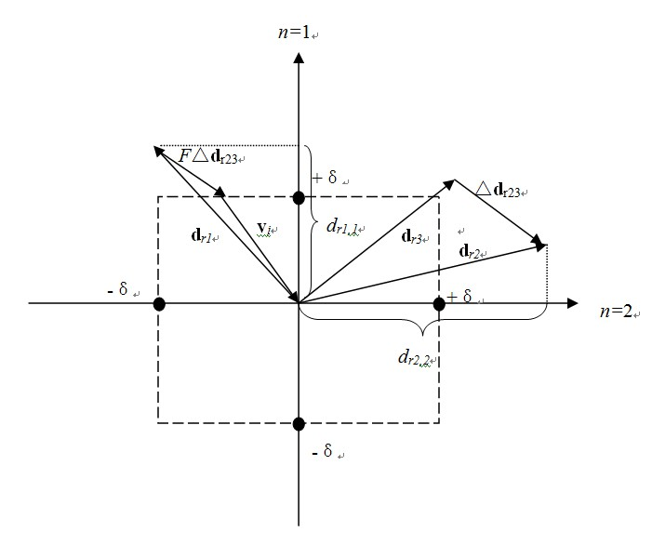
图2.改进DE算法的变异运算(2维)
Fig. 2 A diagram of mutation operation of the modified-DE algorithm（2D）

3）交叉
由变异向量$v_{i}^{(g)}$和目标向量$d_{i}^{(g)}$交叉操作生成候选向量$u_{i}^{(g)}$
$u_{i}^{(g)}=u_{i,n}^{(g)}=\begin{aligned}\left\{\begin{matrix}v_{i,n}^{(g)} & \text{if}({\text{rand}}_{n}[0,1]≤\text{CR}\text{or}n=n_{\text{rand}})\end{matrix} | \right.\end{aligned}$ （15）
其中${\text{rand}}_{n}[0,1]$是[0,1]中随机数，$n_{\text{rand}}∈[1,2,\text{.}\text{.}\text{.},N]$，这样可以保证$u_{i}^{(g)}$的N维向量中至少有一维是由$v_{i}^{(g)}$提供。$\text{CR}∈(0,1)$是交叉概率因子，其取值影响种群多样性以及序列收敛速度，当CR值较大时，变异向量$v_{i}^{(g)}$对$u_{i}^{(g)}$贡献较大，种群多样性加强。在实际应用中有时希望种群在进化的初始阶段能够更加多样性，然后渐趋减少，故本文采用一种时变交叉因子：
${\text{CR}}^{(g)}={\text{CR}}_{\text{min}}+({\text{CR}}_{\text{max}}−{\text{CR}}_{\text{min}})∗(g_{\text{max}}−g)$ （16）
其中，${\text{CR}}_{\text{max}},{\text{CR}}_{\text{min}}∈[0,1]$分别为最大和最小交叉概率，g_{max}为算法最大迭代次数。

4）选择
比较候选向量$u_{i}^{(g)}$和当前的目标向量$d_{i}^{(g)}$的目标函数值，按下式选择出下一代的个体向量：
$d_{i}^{(g+1)}=\left\{\begin{matrix}u_{i}^{(g)} & f(u_{i}^{(g)})≤f(d_{i}^{(g)}) \\ d_{i}^{(g)} & f(u_{i}^{(g)})>f(d_{i}^{(g)})\end{matrix}\right.$ （17）
当新一代个体取代上一代个体时, 按照(5)式计算JR^{(g+1)}以及（10）式计算下一代搜索空间$Ω^{(g+1)}=[−δ^{(g+1)},+δ^{(g+1)}]$。由于目标函数在迭代过程中递减或不变，满足约束后，对应的搜索空间也逐代递减或保持不变。

5）终止
重复步骤2到4，直到满足终止条件，即：
目标函数达到最小数值的要求；或达到最大迭代次数，或达到若干次迭代目标函数都不再减小的次数。

3 实验结果及分析

3.1刺激序列
高刺激AEP的一个重要应用是重建暂态的中潜伏期反应（Middle latency response , MLR）。MLR的潜伏期主要在10到80 ms，由一系列的正波（P）和负波（N）组成（P_{o}, N_{a}, P_{a}, N_{b}, P_{b}波）^{[10-11]}。文献[12]提供几组人工选择出的满足约束条件的刺激序列（称为q序列），我们选择其中适用于MLR的四组序列（q1, q2, q3, q4）作为对照组序列。根据这几组序列的参数，如采样率f_{s}，刺激个数N，离散的序列长度L = Tf_{s}，刺激率SR和感兴趣频域[f_{L}, f_{H}]，设定本算法优化时相关参数（见表1）得到四组对应的实验组序列（分别称为seq1, seq2, seq3, seq4）。根据经验值初始化种群规模取NP = 40N；约束加权值 β = 1000。序列的抖动性能主要采用JR值评估；噪声抑制性能采用文献[13]定义的噪声增益（noise gain factor, NGF）表示，其值越小表明序列对噪声的抑制能力越强。
可以看出在初始参数相同的情况下实验组序列JR值均明显小于参照组，表明本算法可有效地生成抖动率更小的刺激序列。NGF值越小去卷积过程中噪声抑制能力越强，表1中除第一组序列外其余三组序列NGF值均小于对照组序列。
图3分别表示实验组四组刺激序列（seq1, seq2, seq3, seq4）的时域波形（图3a）和逆滤波器的频域特性（图3b）。可以看出四组不同刺激率下的序列在频带范围[f_{L}, f_{H}]内均满足约束条件。

表1 实验组和对照组刺激序列的主要参数
Table 1 The main parameters of the stimulus sequences for experiment and control groups
Seq. no. | L  (point) | N | SR  (Hz) | [f_{L}, f_{H}]  (Hz) | JR(%) |  | NGF
 |  |  |  |  | q | seq | q | Seq
1  2  3  4 | 76992  77000  77000  76992 | 19  49  81  112 | 12  31.7  50.5  69.8 | [8, 126]  [5, 147]  [5, 158]  [6, 221] | 11.71  23.87  39.29  36.37 | 11.06  17.06  28.83  29.61 | 0.41  0.46  0.45  0.35 | 0.41  0.30  0.29  0.21
*(f_{s} = 48 kHz)

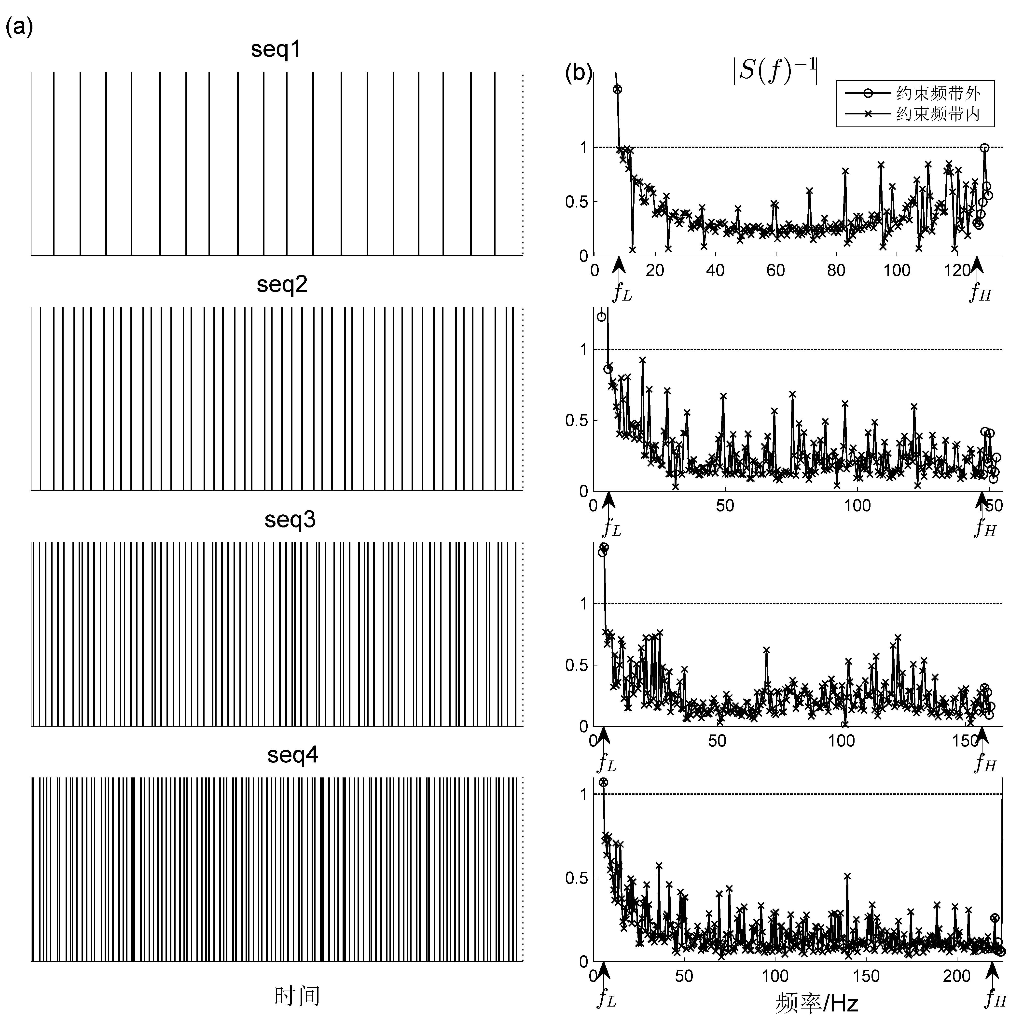
图3 四组刺激序列及滤波器频域的倒数
Fig.3 The four sequences and a portion of the corresponding spectra of the inverse filter

3.2 恢复信号
利用无声音刺激时实际记录的EEG数据模拟AEP的背景噪声，利用已知的AEP信号模拟去卷积的理论值（称为原始AEP），考察两组序列的去卷积性能。所有数据使用Neuoscan的 SynAmps2放大器（Compumedics公司,澳大利亚）记录。选择一个常规刺激率（4.88 Hz）的典型AEP为x(t)和相同记录条件下自发EEG为背景噪声e(t)，刺激序列s(t)采用seq2，采用（1）式的卷积模型合成出观测信号y(t)。将相同的背景噪声乘以比例系数调节仿真观测信号的信噪比。
图4给出了在模拟信噪比为0 dB情况下，实验组和对照组序列恢复的信号（实线）和原始信号（虚线）的对比。在四种刺激率下，实验组和对照组的恢复信号均有不同程度偏离原始信号，但AEP主要成分皆易分辨。刺激率12 Hz时，两组序列恢复信号和原始信号重合度均较高。刺激率为31.7 Hz、50.5 Hz时对照组恢复信号与原始信号相差较大，出现P_{b}-N₁波幅度减小、N₁波潜伏期变短的现象；实验组出现P_{a}波幅值变大的现象。刺激率为69.8 Hz时实验组N_{a}、P_{a}、N_{b}、P_{b}波幅值均有小幅度变大现象；对照组出现P_{a}幅值稍微变大，P_{b}波潜伏期延后的现象。说明在0 dB情况下四种刺激率的实验组和对照组序列都能保持较稳定的去卷积性能。

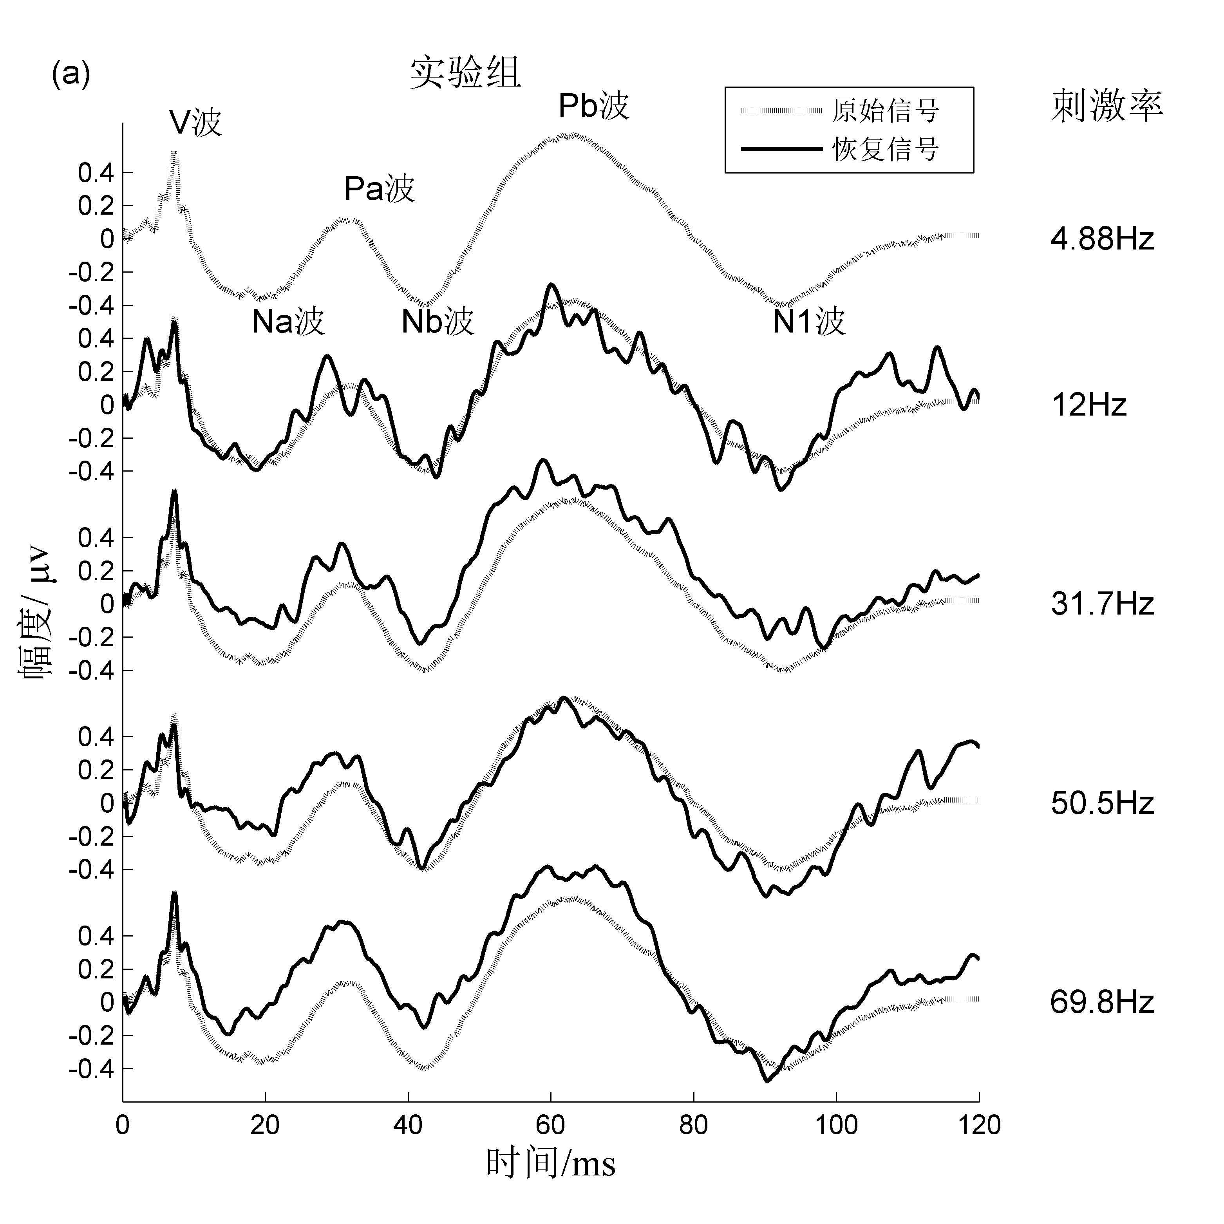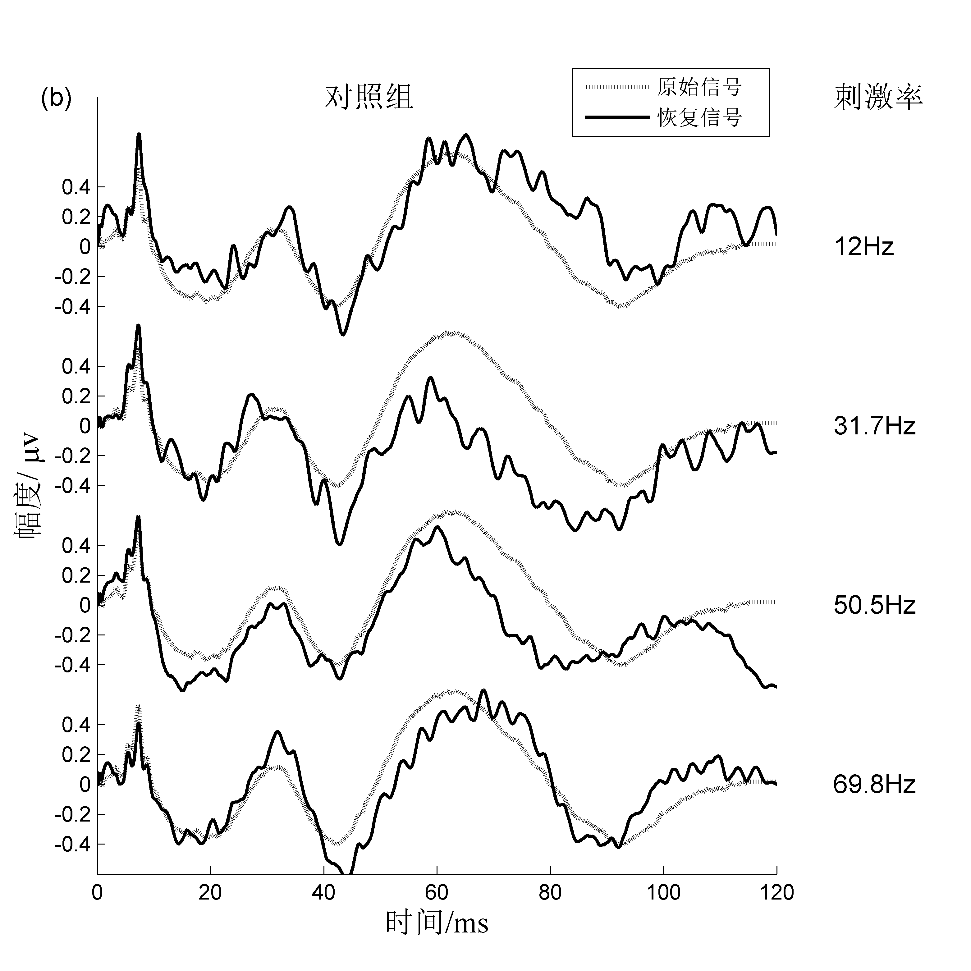

图4 实验组和对照组恢复信号（实线）和原始信号（虚线）的对比
Fig. 4 The deconvolved (solid) and original (dashed) AEPs for experimental (a) and control (b) groups

3.3 噪声抑制
在4种信噪比（9.5, 6.0, 0和-6.0 dB）情况下去卷积恢复暂态AEP信号，如图5所示。图5a中4组曲线分别表示不同信噪比情况下基于对照组（q2）和实验组（seq2）序列去卷积恢复的AEP信号，实线表示实验组结果，虚线表示对照组结果。图5b为恢复信号和原始信号间的误差，实线和虚线分别表示实验组和对照组误差结果，其值越接近于0表明恢复信号与原始信号之间吻合度越高。
由图5a可以看出实验组和对照组恢复信号中各主波仍能准确辨别。随信噪比的降低，两组序列恢复信号和原始信号之间的误差都变大，如图5b。在信噪比为9.5 dB、6.0 dB和0 dB时实验组误差曲线基本趋近0，表明这三种信噪比情况下恢复信号和原始信号重合度较高；信噪比为-6.0 dB时实验组误差值普遍变大，表明恢复信号较原始信号各主波幅值均有一个变大的趋势。对照组误差曲线在信噪比为9.5 dB和6.0 dB情况下其值趋近于0，表明恢复信号和原始信号重合度高；在信噪比为0 dB和-6.0 dB时40-80 ms位置出现较大误差，表明恢复信号中P_{b}、N₁波幅值降低。

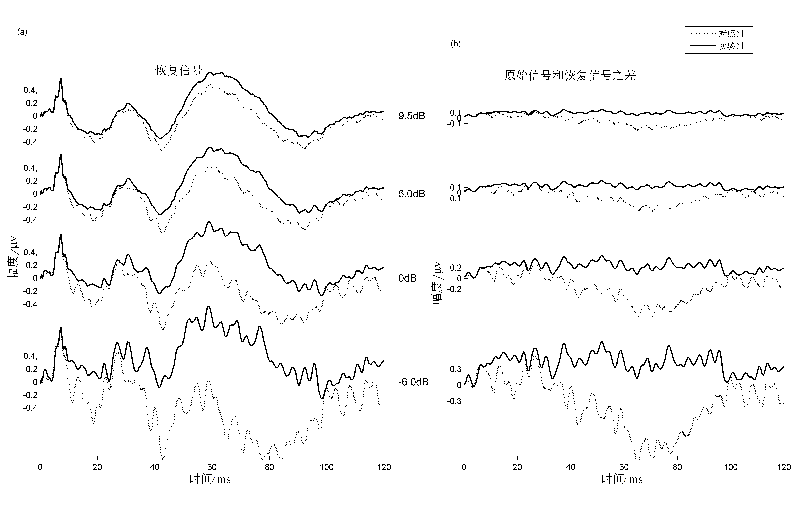
图5 两组序列(q2和seq2)在不同信噪比下恢复的AEP及其误差波形。
Fig. 5 The deconvolved AEP (a) and the error signals (b) under four signal-to-noise ratios

4 结束语
刺激序列对基于CLAD技术的高刺激率AEP研究十分重要，确定一个扫程内SOA的抖动量是本文优化问题的关键。为了避免听觉系统非线性对高刺激率AEP的影响，要求抖动率尽量小，但是对抖动率小的要求和去卷积过程中噪声抑制的要求之间存在冲突。随机法采用人工筛选方式产生适用的刺激序列，这种做法一方面效率低下，另一方面难以得到较低的抖动率。本文提出利用差分进化算法可以高效地自动产生满足需求的刺激序列。为此我们定义了融合约束条件的目标函数，在保证生成的序列具有良好的噪声抑制能力的前提下，得到最小化的抖动率。此外，本文指出该目标函数中抖动率的递减相当于DE算法搜索空间的递减，提出了一种采用动态比例因子的DE算法，并给出了比例因子F的取值范围。和文献[13]给出的刺激序列相比，本方法得到的序列JR值明显较低，有利于维持线性卷积模型，而且噪声抑制能力也略优。
参考文献:
[1] 苏园园，王涛，林霖. 一种恢复高刺激率下听觉诱发电位的迭代维纳滤波方法 [J]. 生物医学工程研究，2008, 27（3）: 158-162.
Su Yuan-yuan, Wang Tao, Lin Lin. An iterative wiener filter method for the restoration of auditory - evoked potentials with high rate stimulation [J]. Journal of Biomedical Engineering Research, 2008, 27(3): 158-162.
[2] Delgado R E, Özdamar Ö. Deconvolution of evoked responses obtained at high stimulus rates [J]. Journal of The Acoustical Society of America, 2004, 115(3): 1242-1251.
[3] Jewett D L, Caplovitz G, Baird B, et al. The use of QSD (q-sequence deconvolution) to recover superposed, transient evoked-responses [J]. Clinical Neurophysiology, 2004, 115(12): 2754–2775.
[4] Wang T, Özdamar Ö, Bohórquez J, et al. Wiener filter deconvolution of overlapping evoked potentials [J]. Journal of Neuroscience Methods, 2006 , 158(2): 260-270.
[5] 王涛，张爱桃，李彬等. 希尔伯特-黄变换增强高刺激率AEP的信噪比[J]. 数据采集与处理，2011, 26(3) : 280 - 285.
Wang Tao, Zhang Aitao, Lin Bin, et al. , Improved signal-to-noise ratio of AEP based on HHT [J]. Journal of Data Acquisition & Processing , 2011, 26(3) : 280 - 285.
[6] Storn R, Price K V. Differential evolution-A simple and efficient adaptive scheme for global optimization over continuous spaces [R].Technical Report, USA:ICSI, Berkeley, 1995.
[7] Storn R, Price K V. Differential evolution-A simple and efficient heuristic for global optimization over continuous spaces [J]. Journal of Global Optimization, 1997, 11:341-359.
[8] Das S, Suganthan P N. Differential evolution: A survey of the state-of-the-art [J]. IEEE Trans. Evol. Comput., 2011, 15(1): 4-31.
[9] Wu Zhi-feng, Huang Hou-kuan, Yang Be, et al. A modified differential evolution algorithm with self-adaptive control parameters [C]. Proceedings of 2008 3rd International Conference on Intelligent System and Knowledge Engineering, 2008：524-527.
[10] Picton T W. Human Auditory Evoked Potentials [M]. Plural Publishing, 2010.
[11] Hall J W. New handbook of auditory evoked responses [M]. Boston, Allyn and Bacon, 2006.
[12] Jewett D L, Hart T, Larson-Prior L J, et al.,Human sensory-evoked responses differ coincident with either "fusion-memory" or "flash-memory", as shown by stimulus repetition-rate effects [J]. BMC Neurosci., 2006, 7:18.
[13] Özdamar Ö, Bohόrquez J. Signal-to-noise ratio and frequency analysis of continuous loop averaging deconvolution(CLAD) of overlapping evoked potentials [J]. J.Acoust.Soc.Am., 2006,119(1): 429-438.

作者简介：
黄江华（1988-），女，硕士研究生，研究方向：生物电信号及处理，E-mail: jianghua_huang@126.com；
李彬(1964-)，男，教授，研究方向：图像处理、模式识别与广义模糊随机场，E-mail: libin371@smu.sedu.cn；
林霖（1981-），男，讲师，研究方向：医院信息化、生物电信号及处理，E-mail: linlin0023@smu.edu.cn；
朱程（1989-），女，硕士生，研究方向：生物电信号及处理，E-mail: zhucheng_bme@126.com ;
王涛（1967-），男，教授，研究方向：生物电信号及处理、神经工程，E-mail: taowang@smu.edu.cn。

 基金项目：国家自然科学基金（61172033,61271154）。

